Optigrün Fassadenbegrünung -

Ausgereifte Systeme für eine nachhaltige Stadtentwicklung
Bereits in den 70er Jahren hat Friedensreich Hundertwasser in Wien eine „menschen- und naturgerechte Architektur“ gefordert. Heute ist das unter der Regie von Friedensreich Hundertwasser mit Unterstützung des Architekten Peter Pelikan entstandene Hundertwasserhaus weltberühmt. Zahlreiche ähnliche Objekte folgten. Mindestens ebenso bekannt ist das Bosco Verticale in Mailand, das vom Architekten Stefano Boeri geplant wurde.

Heute ist das Thema aufgrund der negativen Folgen des Klimawandels aktueller denn je. Durch die Versiegelung von natürlichen Flächen im urbanen Raum werden Starkregenereignisse und hohe Temperaturen gerade in Städten immer häufiger. Die Fachleute sind sich einig, dass mehr Grün in die Städte muss, um diesen Effekten wirksam entgegenzutreten. Neben Dachbegrünungen sind auch begrünte Fassaden hierzu ideal geeignet. Die Fassadenbegrünung gehört heute zu einer nachhaltigen, zukunftsorientierten Stadtentwicklung.

Optigrün-Fassadenbegrünung
Gemeinsam mit dem Kooperationspartner Vertiko bietet Optigrün für jede Art von Fassadenbegrünung ausgereifte und bewährte Systeme an. Die positiven Effekte sprechen für sich. So verbessern begrünte Fassaden das Mikroklima durch Beschattung, Wasserrückhalt und Verdunstung. Hohe Temperaturen können so reduziert werden. Im Winter wirkt die begrünte Fassade umgekehrt als Wärmedämmung.
Darüber hinaus sind begrünte Fassaden eine wertvolle Schutzhülle für das Gebäude. Sie schützen vor UV-Strahlung, Lärm und Schmutz und binden gleichzeitig CO₂ und Feinstaub. Gebäude können so länger erhalten bleiben.
Aber auch für Flora und Fauna bieten Fassadenbegrünungen in der Stadt wertvollen Lebensraum. Neben all diesen positiven Faktoren ermöglichen begrünte Fassaden raumbildende und natürliche Gestaltungselemente. Das Arbeits- und Wohnumfeld der Bewohner wird deutlich verbessert.

Ausgereifte Konzepte für eindrucksvolle Objekte
Als eindrucksvolles Referenz-Objekt beweist der Gebäudekomplex KÖ-Bogen II in Düsseldorf die Machbarkeit einer Fassadenbegrünung auch für Großobjekte. Die Optigrün-Partner Benning und Leonhards haben hier mit 8 Kilometern Hainbuchenhecke in Optigrün-Pflanzgefäßen „Europas größte Grünfassade“ umgesetzt. Intelligente automatisierte Bewässerungssysteme sorgen dafür, dass die Hainbuchen sich prächtig entwickeln.
Auch das Haus Berge, die Geschäftsstelle des Deutschen Alpenvereins (DAV) hat vor kurzem eine grüne Fassade bekommen. Hier kamen ebenso Pflanzgefäße von Optigrün in Form einer troggebundener Fassadenbegrünung zum Einsatz.

Die Forderung von Friedensreich Hundertwasser nach „menschen- und naturgerechter Architektur“ ist heute nicht mehr nur die Phantasie eines Künstlers. Vielmehr gibt es inzwischen auch zahlreiche Untersuchungen zu Klimaschutzpotenzialen von begrünten Fassaden mit dem Fazit, dass die Begrünung von Gebäuden durchaus einen Beitrag zur Erreichung der Klimaziele leisten können.

Pressekontakt:
Ilona Nipp

Marketingleiterin
Optigrün international AG
Am Birkenstock 15-19
72505 Krauchenwies-Göggingen
Tel. +49 7576 772 113
i.nipp@optigruen.de
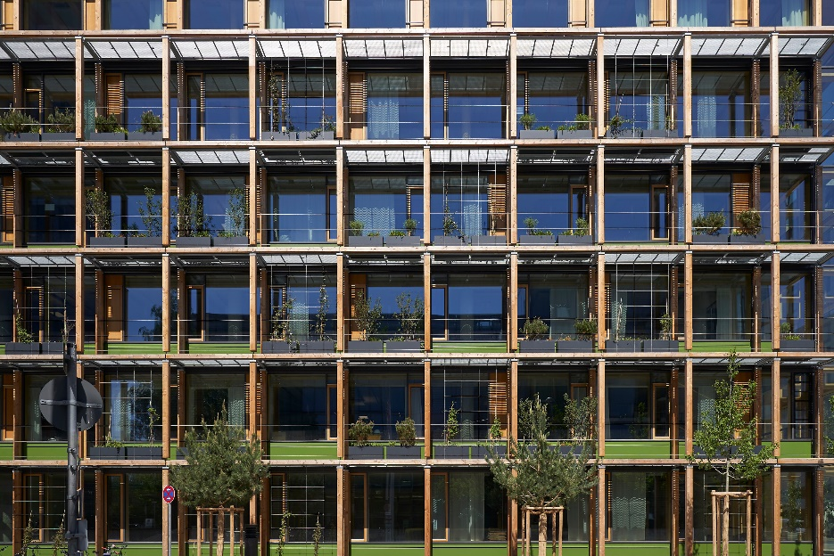

Das DAV Verwaltungsgebäude Haus Berge in München direkt nach der Fertigstellung. Die Pflanzen entwickeln sich nach und nach.
Quelle: Optigrün international AG
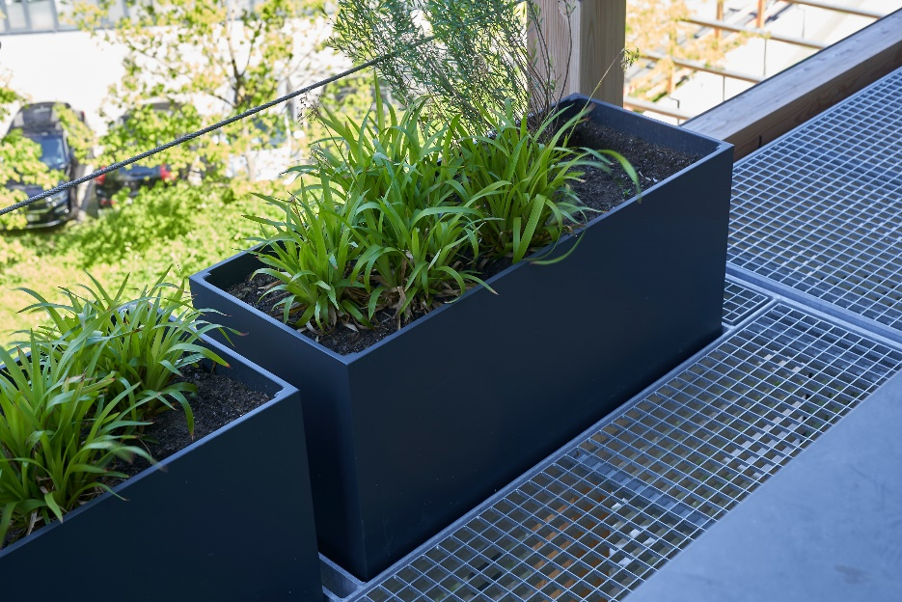

Troggebundene Fassadenbegrünung am Haus Berge Quelle: Optigrün international AG

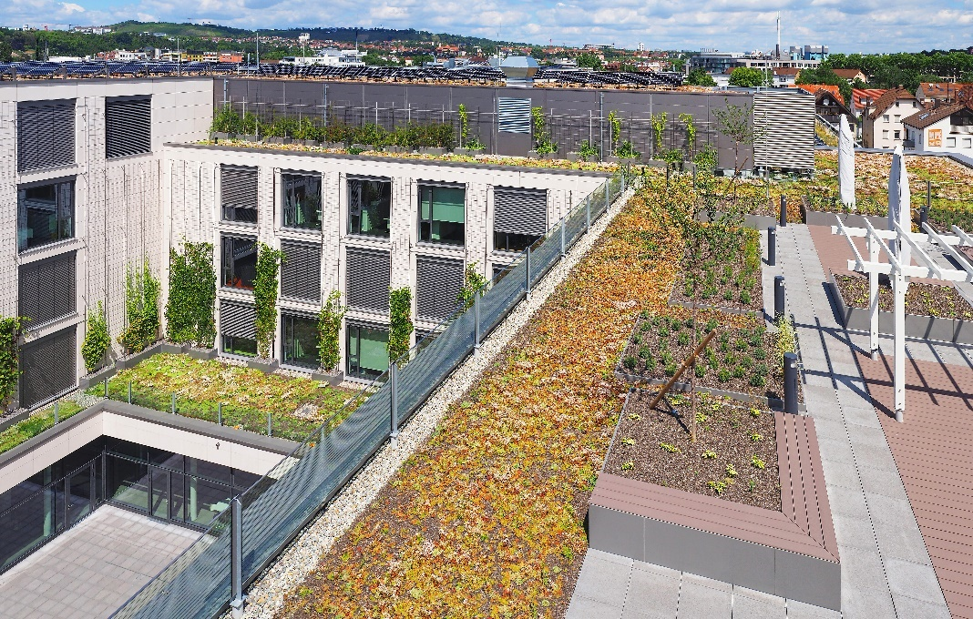

Dach- und Fassadenbegrünung, Volksbank Stuttgart
Quelle: DACHBEGRÜNUNG Garten-Moser GmbH u. Co. KG, Reutlingen
Fotograf: Norbert Rösch

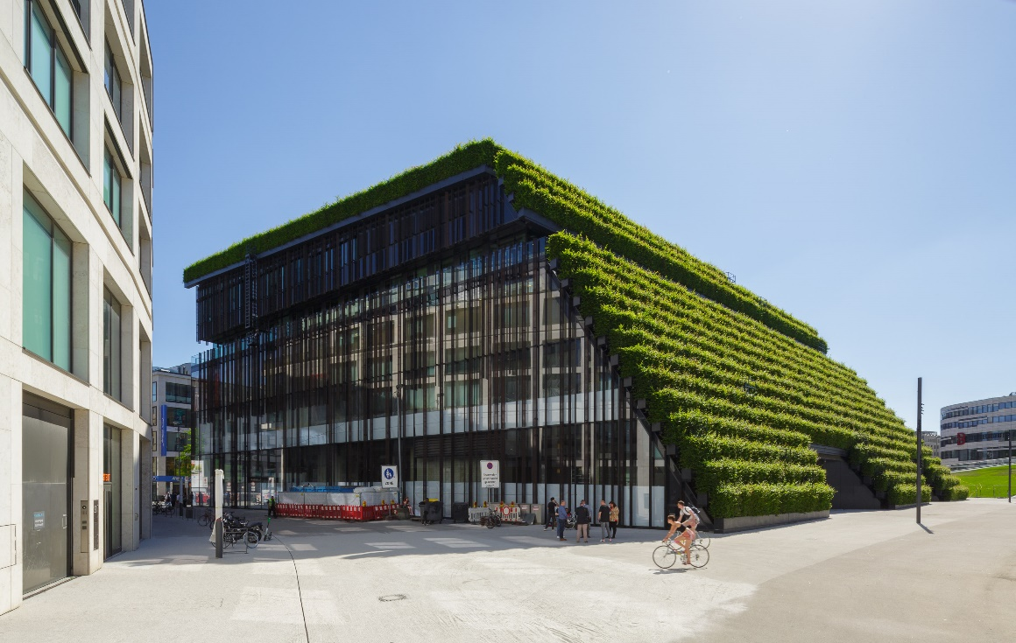
Kö-Bogen II, Düsseldorf
Quelle: Optigrün international AG

